PLAN DE TRABAJO – PROYECTO
CENTRO EDUCATIVO
“Transformar para educar” - Sistema de Gestión
NOMBRE DEL EQUIPO DE TRABAJO | Grupo 9
APELLIDO Y NOMBRE DE LOS INTEGRANTES | Martín Moschen - Claudio Gómez
1. DESCRIPCIÓN DEL PROYECTO
1.1 Problema
El Centro Educativo del caso de estudio, institución privada ubicada en las afueras de la ciudad de Resistencia, prevé iniciar sus actividades en marzo de 2027. Para operar de forma ordenada necesita automatizar y centralizar la gestión académica, administrativa, deportiva y de servicios. Sin un sistema integrado, la información de alumnos, profesores, cursos, materias, deportes, inscripciones, transporte, comedor y usuarios quedaría dispersa, dificultando su actualización, consulta y control según los permisos de cada rol.
La solución propuesta es un sistema de gestión conectado a una aplicación web y una aplicación móvil, compartiendo un backend y una base de datos centralizada. El sistema permitirá registrar y consultar información, aplicar reglas de negocio, controlar accesos por rol y generar reportes para la Dirección.
1.2 Requerimientos funcionales
ID | Requerimiento | Descripción
RF-01 | Registro de alumno | Registrar la información de un alumno mediante el formulario de inscripción y dejar la solicitud disponible para su revisión.
RF-02 | Consulta de alumno | Buscar un alumno registrado y visualizar sus datos personales y académicos.
RF-03 | Modificación de alumno | Seleccionar un alumno, modificar sus datos y guardar los cambios.
RF-04 | Aprobación y estado del alumno | Permitir al administrador revisar alumnos pendientes, aprobar altas y modificar su estado.
RF-05 | Registro de profesor | Registrar profesores con legajo, DNI, nombre, apellido, especialidad, correo, teléfono y estado.
RF-06 | Consulta de profesor | Buscar profesores, visualizar sus datos y consultar las materias asignadas.
RF-07 | Modificación de profesor | Modificar datos y estado de un profesor registrado.
RF-08 | Registro de deporte | Registrar los deportes disponibles y asignar un profesor responsable.
RF-09 | Configuración de grupos deportivos | Configurar grupos de deporte según nivel educativo y horario.
RF-10 | Inscripción a deporte | Inscribir un alumno a un deporte validando máximo de dos deportes, incompatibilidades horarias y duplicados.
RF-11 | Inscripción al servicio de transporte | Inscribir un alumno al servicio de transporte y asociarlo a uno de los cuatro recorridos.
RF-12 | Inscripción al servicio de comedor | Registrar la inscripción de un alumno al servicio de comedor.
RF-13 | Registro de usuarios | Registrar usuarios y asignarles el rol correspondiente.
RF-14 | Asociación de padres e hijos | Asociar uno o varios alumnos a un usuario padre o tutor.
RF-15 | Acceso al sistema según rol | Iniciar sesión, identificar el rol y habilitar únicamente las funciones correspondientes; un padre solo accede a sus hijos.
RF-16 | Registro de nivel educativo | Registrar y consultar los niveles educativos del Centro Educativo.
RF-17 | Registro de curso | Registrar cursos y asociar cada curso a un único nivel educativo.
RF-18 | Registro de materia | Registrar y consultar las materias disponibles.
RF-19 | Registro de horarios | Registrar y consultar los horarios correspondientes a los cursos.
RF-20 | Inscripción al cursado | Inscribir un alumno a materias de su curso evitando inscripciones duplicadas.
RF-21 | Asignación de materia a profesor y curso | Asignar un profesor a una materia para un curso determinado.
RF-22 | Consulta de reportes | Permitir al administrador consultar los reportes académicos, deportivos y de servicios definidos por la Dirección.
RF-23 | Chatbot de recomendación deportiva | Recomendar al alumno actividades deportivas compatibles con su nivel y horarios, respetando las reglas de inscripción.
1.3 Requerimientos no funcionales
• Disponibilidad: el sistema deberá estar disponible de manera continua mediante servicios de hosting confiables.
• Responsividad y compatibilidad: la interfaz web deberá adaptarse a escritorio, tablet y dispositivos móviles; la aplicación móvil deberá ejecutarse en el entorno Expo/Android previsto.
• Seguridad: los datos personales, especialmente los correspondientes a menores, deberán protegerse mediante autenticación, autorización por roles y políticas de acceso.
• Rendimiento: las operaciones estándar deberán ofrecer tiempos de respuesta adecuados, tomando como referencia un máximo de 3 segundos en condiciones normales.
• Integridad y consistencia: la información deberá mantenerse centralizada, evitando duplicados y respetando las relaciones y reglas de negocio definidas.
• Mantenibilidad: el código se organizará de forma modular, versionado en Git/GitHub y con separación entre interfaz, lógica y persistencia.
1.4 Clasificación del Sistema de Información
El sistema se clasifica principalmente como un Sistema de Procesamiento de Transacciones (TPS), debido a que registra y procesa operaciones habituales de la institución, como altas y modificaciones de alumnos y profesores, inscripciones a materias y deportes, asignaciones y uso de los servicios de transporte y comedor. Además, incorpora características de un Sistema de Información Gerencial (MIS), porque permite a la administración consultar reportes sobre alumnos, profesores, cursos, materias, deportes y servicios. Por lo tanto, se considera un sistema transaccional con funciones de información gerencial.
1.5 Arquitectura de la Información
La información estará centralizada en una única base de datos. Los datos se organizarán por módulos relacionados entre sí: alumnos, profesores, niveles educativos, cursos, materias, deportes, horarios, inscripciones, transporte, comedor, usuarios y reportes. La centralización permitirá que los distintos usuarios trabajen con información consistente y actualizada, mientras que el acceso quedará condicionado por el rol asignado.
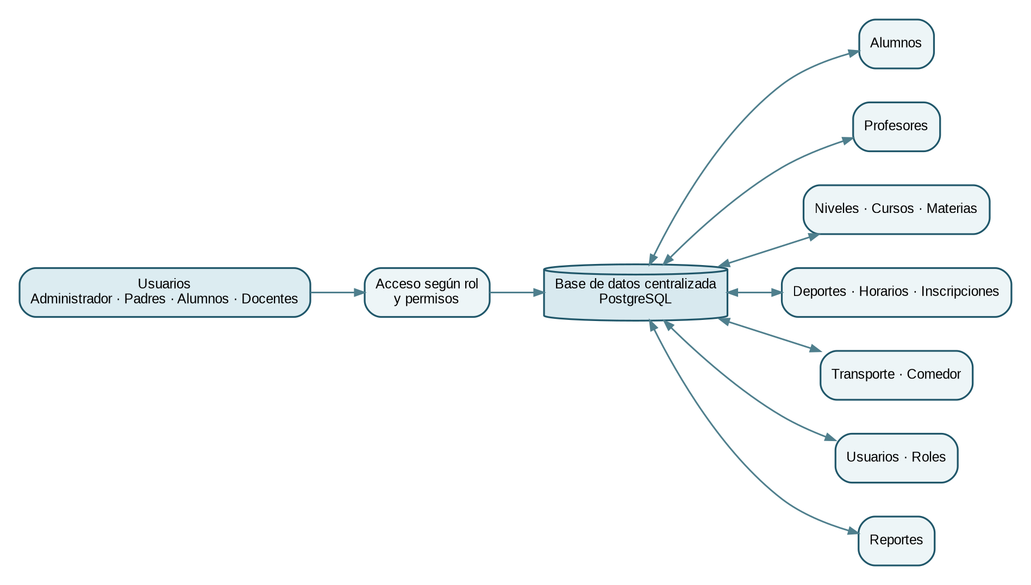
Figura 1. Arquitectura de la información del Sistema de Gestión.
1.6 Arquitectura de la aplicación de software
Aplicación de los principios
• Separación de responsabilidades: presentación, lógica de negocio y persistencia se mantienen diferenciadas.
• Modularidad: la aplicación se organiza por funcionalidades o módulos para facilitar mantenimiento y crecimiento.
• Bajo acoplamiento y alta cohesión: cada componente concentra responsabilidades relacionadas y se comunica mediante interfaces claras.
• Reutilización: se priorizan componentes reutilizables tanto en el frontend web como en las funciones compartidas de acceso a datos.
• Seguridad por diseño: el acceso a información y operaciones se valida según el rol del usuario.
• Fuente única de datos: web y móvil consumen el mismo backend y la misma base de datos para evitar inconsistencias.
Componentes
• Cliente web desarrollado con React y TypeScript.
• Cliente móvil desarrollado con React Native, Expo y TypeScript.
• Backend provisto por Supabase para exposición de servicios, autenticación/autorización, funciones y almacenamiento.
• Base de datos relacional PostgreSQL.
• Infraestructura de despliegue web en Vercel y generación/distribución móvil mediante Expo EAS.
Componentes funcionales
• Módulo de Alumnos.
• Módulo de Profesores.
• Módulo de Administración.
• Gestión de niveles educativos, cursos, materias y horarios.
• Gestión de deportes, grupos deportivos e inscripciones.
• Gestión de transporte y comedor.
• Gestión de usuarios, roles y asociaciones padre-hijo.
• Módulo de reportes institucionales.
• Chatbot de recomendación deportiva como funcionalidad de valor agregado.
Restricciones
• Cada alumno puede inscribirse como máximo a dos deportes simultáneamente.
• No deben existir conflictos de horarios entre las actividades deportivas seleccionadas.
• El servicio de transporte dispone de cuatro recorridos.
• Cada alumno pertenece a un único curso y cada curso a un único nivel educativo.
• Una materia puede dictarse en diferentes cursos y puede tener profesores distintos según el curso.
• Cada deporte debe contar con un profesor responsable y puede tener grupos según nivel y horario.
• Un padre puede tener uno o varios hijos asociados, pero solo puede consultar y gestionar información de sus propios hijos.
• El administrador puede gestionar toda la información del sistema.
• El sistema debe evitar registros duplicados de inscripciones.
• Cada usuario solo puede acceder a las funciones habilitadas para su rol.
Conectores
• La aplicación web se comunica con Supabase mediante HTTPS y el SDK correspondiente.
• La aplicación móvil consume el mismo backend Supabase mediante HTTPS/SDK y comparte los mismos datos.
• Supabase gestiona el acceso a PostgreSQL y la persistencia de los datos del sistema.
• GitHub se utiliza como repositorio central y como origen del flujo de despliegue del frontend web.
• Vercel publica la aplicación web y Expo EAS genera los builds de la aplicación móvil.
Tipo de Arquitectura de Software
Se adopta una arquitectura Cliente/Servidor con separación en capas. La capa de presentación está compuesta por el cliente web y el cliente móvil; la capa de servicios y lógica de negocio se concentra en Supabase; y la capa de datos corresponde a PostgreSQL. En el frontend, la organización por funcionalidades o features permite mantener cada módulo aislado y facilitar su evolución.
Gráfico de la arquitectura de software
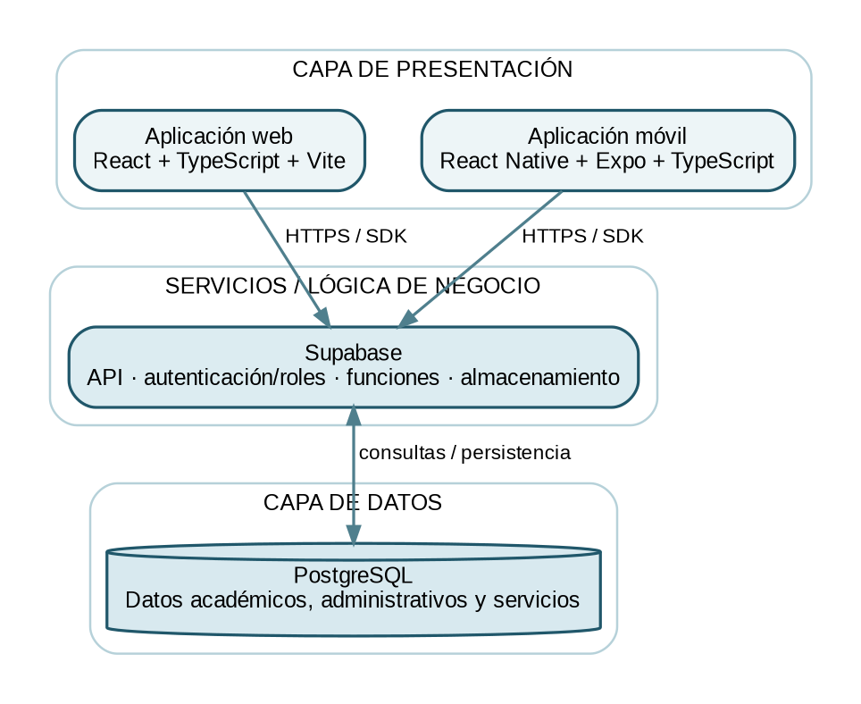
Figura 2. Arquitectura Cliente/Servidor y separación en capas.
1.7 Tecnologías y herramientas
Área | Tecnología / herramienta
Frontend web | React, TypeScript, Vite, React Router, Tailwind CSS
Aplicación móvil | React Native, Expo, TypeScript
Backend | Supabase
Base de datos | PostgreSQL
Editor | Visual Studio Code
Diseño y wireframes | Figma, Google Stitch
Modelado y diagramas | Draw.io
Control de versiones | Git y GitHub
Gestión del proyecto | GitHub Projects
Testing web | Vitest, React Testing Library, Playwright
Testing móvil | Jest, jest-expo, React Native Testing Library, Expo Go, Expo Development Builds
Pruebas de API y funciones | Postman
Pruebas de base de datos | Supabase SQL Editor
Depuración web | Chrome DevTools
Emulación móvil | Android Studio Emulator
Hosting web | Vercel
Build y distribución móvil | Expo EAS
Documentación | Google Docs y Google Drive
1.8 Gestión del Proyecto
La gestión se realizará con GitHub Projects utilizando un tablero Kanban como bitácora de evolución. Cada tarea deberá registrar responsable, estado y relación con el requerimiento o historia de usuario correspondiente. Se propone el flujo: Backlog → To Do → In Progress → Testing/Review → Done. Los commits y ramas de Git/GitHub complementarán la trazabilidad del trabajo realizado por cada integrante.
El seguimiento de cada Sprint se apoyará en reuniones Daily breves para registrar qué se realizó, qué se hará a continuación y si existe algún bloqueo o retraso. La planificación podrá ajustarse durante el Sprint sin perder el objetivo del incremento.
1.9 Backend, Frontend, Gestor de Base de Datos, Maquetación y Repositorio
• Backend: Supabase.
• Frontend web: React + TypeScript + Vite + React Router + Tailwind CSS.
• Aplicación móvil: React Native + Expo + TypeScript.
• Gestor de Base de Datos: PostgreSQL administrado mediante Supabase.
• Maquetación: Figma para wireframes, mockups y prototipo interactivo.
• Repositorio de Software: GitHub, utilizando Git para el control de versiones.
2. OBJETIVOS DEL PROYECTO (FORMATO SMART)
S - Específico | M - Medible | A - Alcanzable | R - Relevante | T - Temporal | Objetivo
✓ | ✓ | ✓ | ✓ | ✓ | Implementar las seis historias de usuario seleccionadas (HU-01 a HU-06) asociadas a RF-01, RF-05, RF-10, RF-11, RF-20 y RF-22 en tres Sprints de dos semanas, dejando cada incremento funcional al finalizar las seis semanas de desarrollo.
✓ | ✓ | ✓ | ✓ | ✓ | Integrar la aplicación web y la aplicación móvil con un único backend Supabase y una base de datos PostgreSQL compartida antes de finalizar el Sprint 3, manteniendo el control de acceso según roles.
✓ | ✓ | ✓ | ✓ | ✓ | Ejecutar pruebas funcionales y de integración para cada historia de usuario y corregir los errores críticos antes del cierre de cada Sprint.
✓ | ✓ | ✓ | ✓ | ✓ | Registrar en GitHub Projects el 100 % de las tareas planificadas, con responsable y estado actualizado, durante las seis semanas del plan de programación.
✓ | ✓ | ✓ | ✓ | ✓ | Publicar la versión web en Vercel, generar un build de la aplicación móvil con Expo EAS y completar la documentación técnica y de pruebas al finalizar la semana 6.
3. CRONOGRAMA DE ACTIVIDADES – PARTE SISTEMA DE GESTIÓN
Las horas indicadas son estimaciones de trabajo del equipo para la etapa de programación y se utilizarán como referencia para el seguimiento en GitHub Projects.
ETAPA | TAREAS | DURACIÓN EN HS | RESULTADOS ESPERADOS | ALUMNO RESPONSABLE
Planificación del Proyecto | Definir alcance de la etapa, objetivos SMART, organización de Sprints, tablero Kanban y responsables. | 4 h | Plan de programación y flujo de seguimiento definidos. | Martín y Claudio
Estudio de Requerimientos | Revisar RF-01 a RF-23, reglas de negocio, casos de uso y priorizar las seis historias seleccionadas. | 6 h | Requerimientos validados y backlog priorizado. | Martín y Claudio
Modelado | Actualizar modelo de datos, relaciones, restricciones y diagramas de arquitectura. | 8 h | Modelo de datos y arquitectura listos para desarrollo. | Martín y Claudio
Diseño | Definir wireframes/mockups de los flujos seleccionados y componentes reutilizables web/móvil. | 10 h | Diseño funcional de las pantallas y flujos. | Martín y Claudio
Codificación | Configurar entorno y desarrollar Sprint 1, Sprint 2 y Sprint 3 con integración a Supabase/PostgreSQL. | 66 h | HU-01 a HU-06 implementadas e integradas. | Martín y Claudio según HU
Pruebas | Realizar pruebas unitarias, funcionales, de integración, API, base de datos y flujos principales; corregir defectos. | 18 h | Evidencias de prueba y funcionalidades estables. | Martín y Claudio
Implementación o Despliegue | Desplegar web en Vercel, generar build móvil con Expo EAS y preparar documentación/demostración. | 8 h | Versión desplegada y entrega preparada. | Martín y Claudio
3.1 GRÁFICO DEL DIAGRAMA DE GANTT
El Gantt se organiza en seis semanas de programación. Las actividades de análisis y diseño se concentran al inicio, mientras que la codificación y las pruebas se realizan de forma incremental dentro de los tres Sprints.
Actividad | Semana 1 | Semana 2 | Semana 3 | Semana 4 | Semana 5 | Semana 6
Planificación | ■
Requerimientos | ■
Modelado | ■ | ■
Diseño | ■ | ■
Sprint 1 - RF-10 / RF-11 | ■ | ■
Sprint 2 - RF-01 / RF-20 |  |  | ■ | ■
Sprint 3 - RF-05 / RF-22 |  |  |  |  | ■ | ■
Pruebas incrementales | ■ | ■ | ■ | ■ | ■ | ■
Despliegue y documentación |  |  |  |  |  | ■
Tabla 1. Diagrama de Gantt por semanas.
3.2 DIAGRAMA DE PERT
El PERT representa las principales dependencias de la etapa. La secuencia prioriza la validación de requisitos y diseño antes de la configuración técnica y de los tres Sprints, dejando las pruebas integrales, el despliegue y la documentación al final.
Figura 3. PERT simplificado de la etapa de programación.
Código | Actividad | Predecesora | Duración
A | Planificación | - | 4 h
B | Revisión de requerimientos | A | 6 h
C | Modelado | B | 8 h
D | Diseño | C | 10 h
E | Configuración técnica | D | 6 h
F | Sprint 1 | E | 20 h
G | Sprint 2 | F | 20 h
H | Sprint 3 | G | 20 h
I | Pruebas integrales | H | 12 h
J | Despliegue y documentación | I | 8 h
3.3 PIRÁMIDE DEL SISTEMA DE INFORMACIÓN
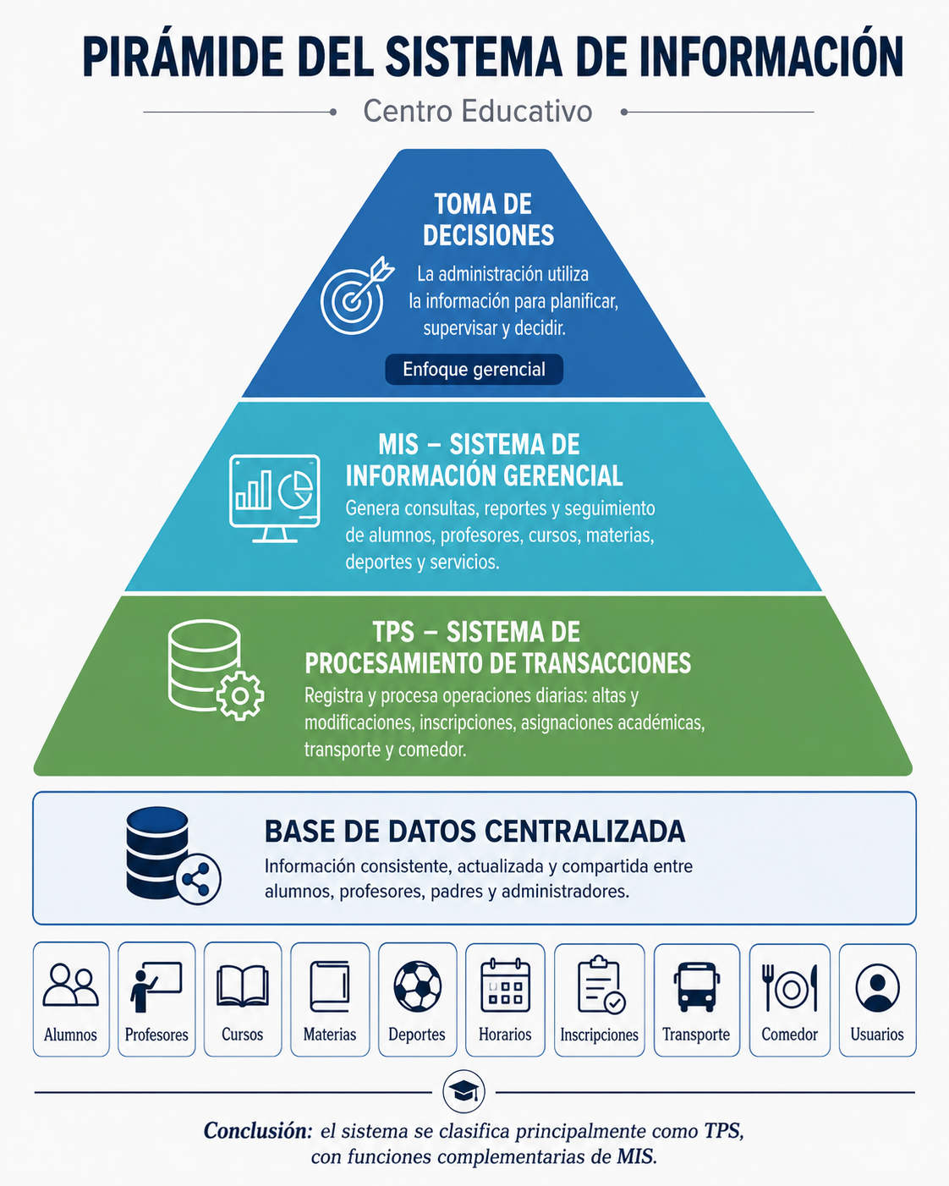
Figura 4. Pirámide del Sistema de Información del Centro Educativo.
4. BACKLOG DEL SPRINT
Se presenta un backlog por cada historia de usuario seleccionada para la etapa de programación. El estado inicial de todas las historias es To Do.
4.1 HU-01 - Enviar formulario de inscripción
ID | Título / Historia de Usuario | Prioridad | Estado | Tareas | Criterios de Aceptación
HU-01 | Enviar formulario de inscripción | Alta | To Do | 1. Crear/completar formulario del alumno.  2. Validar datos obligatorios.  3. Verificar solicitud existente.  4. Enviar formulario.  5. Registrar solicitud en estado pendiente.  6. Mostrar confirmación o error.  7. Probar el flujo. | La solicitud queda registrada con estado pendiente para su posterior revisión por Administración. Si faltan datos o ya existe una solicitud, no se registra.
Requerimiento asociado: RF-01. Sprint: Sprint 2. Responsable principal: Martín Moschen.
4.2 HU-02 - Inscribir alumno a un deporte
ID | Título / Historia de Usuario | Prioridad | Estado | Tareas | Criterios de Aceptación
HU-02 | Inscribir alumno a un deporte | Alta | To Do | 1. Seleccionar alumno y deporte.  2. Consultar deportes disponibles.  3. Validar máximo de dos deportes.  4. Validar superposición horaria.  5. Evitar duplicados.  6. Confirmar y registrar la inscripción.  7. Probar la funcionalidad. | La inscripción se registra solo si el alumno no supera dos deportes, no hay superposición horaria y no existe una inscripción duplicada.
Requerimiento asociado: RF-10. Sprint: Sprint 1. Responsable principal: Martín Moschen.
4.3 HU-03 - Inscribir hijo al cursado
ID | Título / Historia de Usuario | Prioridad | Estado | Tareas | Criterios de Aceptación
HU-03 | Inscribir hijo al cursado | Alta | To Do | 1. Seleccionar un hijo asociado.  2. Consultar materias de su curso.  3. Seleccionar materia.  4. Validar relación padre-hijo.  5. Evitar inscripción duplicada.  6. Confirmar y registrar.  7. Probar el flujo. | El padre solo puede inscribir a hijos asociados a su usuario, en materias disponibles para su curso, y el sistema evita inscripciones duplicadas.
Requerimiento asociado: RF-20. Sprint: Sprint 2. Responsable principal: Martín Moschen.
4.4 HU-04 - Registrar profesor
ID | Título / Historia de Usuario | Prioridad | Estado | Tareas | Criterios de Aceptación
HU-04 | Registrar profesor | Alta | To Do | 1. Crear formulario del profesor.  2. Cargar datos personales, especialidad y estado.  3. Validar información obligatoria.  4. Confirmar y guardar el registro.  5. Manejar cancelación.  6. Probar el flujo. | El administrador puede registrar un profesor con sus datos personales, especialidad y estado. Si faltan datos obligatorios, el sistema solicita completarlos.
Requerimiento asociado: RF-05. Sprint: Sprint 3. Responsable principal: Claudio Gómez.
4.5 HU-05 - Inscribir alumno al transporte
ID | Título / Historia de Usuario | Prioridad | Estado | Tareas | Criterios de Aceptación
HU-05 | Inscribir alumno al transporte | Media | To Do | 1. Buscar y seleccionar al alumno.  2. Mostrar los cuatro recorridos disponibles.  3. Seleccionar un recorrido.  4. Validar la selección.  5. Confirmar y registrar la inscripción.  6. Probar la funcionalidad. | El alumno queda inscripto al servicio de transporte con uno de los cuatro recorridos disponibles correctamente asociado.
Requerimiento asociado: RF-11. Sprint: Sprint 1. Responsable principal: Claudio Gómez.
4.6 HU-06 - Consultar reportes institucionales
ID | Título / Historia de Usuario | Prioridad | Estado | Tareas | Criterios de Aceptación
HU-06 | Consultar reportes institucionales | Media | To Do | 1. Ingresar al módulo Reportes.  2. Mostrar tipos de reportes.  3. Seleccionar reporte y criterio.  4. Ejecutar la consulta.  5. Visualizar resultados.  6. Informar ausencia de datos o criterio.  7. Probar consultas. | El administrador puede elegir un tipo de reporte y visualizar correctamente la información correspondiente. Si faltan criterios o no hay resultados, el sistema lo informa.
Requerimiento asociado: RF-22. Sprint: Sprint 3. Responsable principal: Claudio Gómez.
5. PLAN DE SPRINTS
La planificación general comprende tres Sprints de dos semanas. Cada Sprint contiene dos historias de usuario y diez jornadas estimadas (cinco por semana). La distribución puede ajustarse ante bloqueos o cambios de prioridad, manteniendo como objetivo que el incremento final quede operativo.
Sprint | Historias de Usuario | Requerimientos | Duración
Sprint 1 | HU-02, HU-05 | RF-10, RF-11 | 2 semanas
Sprint 2 | HU-01, HU-03 | RF-01, RF-20 | 2 semanas
Sprint 3 | HU-04, HU-06 | RF-05, RF-22 | 2 semanas
5.1 SPRINT 1 - Inscripciones a Deporte y Transporte
Requerimientos e historias incluidas | RF-10 / HU-02 y RF-11 / HU-05
Duración propuesta | 2 semanas
Equipo de trabajo | Martín Moschen y Claudio Gómez
Objetivo del Sprint
Desarrollar dos funcionalidades operativas de inscripción: registrar la participación de un alumno en una actividad deportiva respetando las reglas de negocio y asociar al alumno al servicio de transporte mediante uno de los cuatro recorridos disponibles.
Semana 1
Día | Actividades | Responsable(s) | Resultado esperado
Día 1 | Revisar RF-10, RF-11, HU-02, HU-05 y sus casos de uso. Definir datos y relaciones necesarias para inscripciones deportivas y transporte. | Martín y Claudio | Estructura de trabajo, reglas y datos necesarios definidos.
Día 2 | Implementar búsqueda y selección de alumno, consulta de deportes disponibles y operación base de inscripción deportiva. | Martín Moschen | Flujo base de inscripción a deporte funcionando.
Día 3 | Implementar búsqueda de alumno, listado de los cuatro recorridos y operación base de inscripción al transporte. | Claudio Gómez | Flujo base de inscripción al transporte funcionando.
Día 4 | Implementar para deportes las validaciones de máximo de dos actividades e inscripción duplicada. Preparar mensajes de rechazo. | Martín Moschen | Primeras reglas de negocio deportivas aplicadas.
Día 5 | Validar en transporte que el alumno exista, que se seleccione un recorrido y que la asociación quede registrada. Integrar avances. | Claudio Gómez / Martín | Inscripción al transporte validada e integración inicial completada.
Semana 2
Día | Actividades | Responsable(s) | Resultado esperado
Día 6 | Implementar la validación de superposición de horarios para la inscripción deportiva y sus mensajes de incompatibilidad. | Martín Moschen | Control de horarios deportivos funcionando.
Día 7 | Revisar persistencia y confirmación de la inscripción al transporte. Probar los cuatro recorridos disponibles. | Claudio Gómez | Registro de transporte estable y verificable.
Día 8 | Integrar ambos módulos con alumnos, deportes, horarios y servicios. Corregir errores de comunicación entre interfaz, lógica y datos. | Martín y Claudio | Módulos integrados con el resto del sistema.
Día 9 | Ejecutar pruebas funcionales y de integración para casos válidos y alternativos de deporte y transporte. | Martín y Claudio | Resultados de prueba registrados y errores identificados.
Día 10 | Corregir errores, repetir pruebas y preparar el incremento final del Sprint para demostración. | Martín y Claudio | HU-02 y HU-05 listas para considerarse terminadas.
Seguimiento mediante Daily
• Qué se realizó desde la reunión anterior.
• Qué se realizará durante la jornada.
• Si existe algún problema, bloqueo o retraso.
• Si es necesario ajustar una tarea o redistribuir el trabajo entre Martín Moschen y Claudio Gómez.
Definición de Hecho (Definition of Done)
• El administrador puede seleccionar un alumno registrado y realizar una inscripción deportiva válida.
• El sistema impide superar dos deportes simultáneos, detecta conflictos de horario y evita duplicados.
• El administrador puede inscribir a un alumno al transporte y asociarle uno de los cuatro recorridos disponibles.
• Las inscripciones válidas quedan almacenadas correctamente y los errores muestran un mensaje claro.
• Se ejecutaron las pruebas funcionales y de integración definidas para ambas historias.
• Las funcionalidades están integradas y listas para ser utilizadas.
Casos mínimos de prueba
Caso | Entrada / situación | Resultado esperado
Deporte válido | Alumno con menos de dos deportes, horario compatible y sin inscripción previa. | Se registra la inscripción deportiva.
Máximo de deportes | Alumno que ya participa en dos deportes. | Se rechaza la inscripción y se informa el límite.
Conflicto horario | El deporte elegido se superpone con otro horario del alumno. | Se rechaza y se informa la incompatibilidad.
Deporte duplicado | El alumno ya está inscripto en el deporte seleccionado. | No se genera un registro duplicado.
Transporte válido | Alumno existente y uno de los cuatro recorridos seleccionado. | Se registra el servicio y el recorrido asociado.
Sin recorrido | Se intenta confirmar transporte sin seleccionar recorrido. | El sistema solicita elegir un recorrido y no registra la inscripción.
Incremento esperado
Al finalizar el Sprint 1, el sistema contará con los módulos operativos de inscripción a actividades deportivas y al servicio de transporte, con las validaciones previstas en RF-10 y RF-11.
5.2 SPRINT 2 - Registro de Alumno e Inscripción al Cursado
Requerimientos e historias incluidas | RF-01 / HU-01 y RF-20 / HU-03
Duración propuesta | 2 semanas
Equipo de trabajo | Martín Moschen y Claudio Gómez
Objetivo del Sprint
Implementar el envío y registro de solicitudes de alta de alumnos mediante formulario, dejándolas en estado pendiente para su revisión administrativa, y permitir que un padre inscriba a un hijo asociado en una materia disponible para su curso evitando inscripciones duplicadas.
Semana 1
Día | Actividades | Responsable(s) | Resultado esperado
Día 1 | Revisar RF-01, RF-20, HU-01, HU-03 y casos de uso. Definir datos del formulario, solicitudes, relación padre-hijo, curso y materias. | Martín y Claudio | Dependencias y estructura del Sprint definidas.
Día 2 | Construir el formulario de inscripción de alumno con los campos requeridos y preparar el envío de la solicitud. | Martín Moschen | Formulario de alta disponible para completar y enviar.
Día 3 | Implementar validaciones del formulario, verificación de solicitud existente y registro con estado PENDIENTE. | Martín Moschen | Solicitud de alumno registrada correctamente o rechazada con mensaje.
Día 4 | Implementar selección de hijo asociado y consulta de materias disponibles según el curso del alumno. | Martín Moschen / Claudio | Flujo inicial de inscripción al cursado funcionando.
Día 5 | Implementar selección de materia, confirmación de inscripción y validación de inscripción duplicada. | Martín Moschen | Registro base de cursado con control de duplicados.
Semana 2
Día | Actividades | Responsable(s) | Resultado esperado
Día 6 | Integrar el formulario de alumno con la persistencia de solicitudes y revisar mensajes de confirmación, datos faltantes y solicitud duplicada. | Martín Moschen / Claudio | HU-01 integrada y preparada para pruebas completas.
Día 7 | Validar que el padre solo pueda operar con hijos asociados a su usuario y bloquear accesos no permitidos. | Martín Moschen | Control de relación padre-hijo aplicado.
Día 8 | Integrar cursado con curso, materias y datos del alumno. Verificar que solo se muestren materias correspondientes. | Martín y Claudio | HU-03 integrada con datos académicos.
Día 9 | Ejecutar pruebas funcionales e integración de registro de alumno e inscripción al cursado, incluyendo flujos alternativos. | Martín y Claudio | Errores y ajustes necesarios identificados.
Día 10 | Corregir errores, repetir pruebas y preparar el incremento final del Sprint para demostración. | Martín y Claudio | HU-01 y HU-03 listas para considerarse terminadas.
Seguimiento mediante Daily
• Qué se realizó desde la reunión anterior.
• Qué se realizará durante la jornada.
• Si existe algún problema, bloqueo o retraso.
• Si es necesario ajustar una tarea o redistribuir el trabajo entre Martín Moschen y Claudio Gómez.
Definición de Hecho (Definition of Done)
• El tutor/alumno puede completar y enviar el formulario de inscripción con los datos requeridos.
• La solicitud válida se guarda con estado pendiente y no se registran solicitudes duplicadas.
• Los datos obligatorios se validan y los errores se informan de forma clara.
• El padre puede seleccionar únicamente hijos asociados a su usuario.
• El sistema muestra materias disponibles para el curso del alumno y evita inscripciones duplicadas.
• Las solicitudes e inscripciones válidas quedan almacenadas correctamente.
• Se ejecutaron las pruebas funcionales y de integración de ambas historias.
Casos mínimos de prueba
Caso | Entrada / situación | Resultado esperado
Solicitud válida | Formulario completo con datos válidos y sin solicitud previa. | Se registra con estado PENDIENTE y se confirma el envío.
Datos faltantes | Formulario con uno o más campos obligatorios sin completar. | Se solicita completar los datos y no se registra.
Solicitud duplicada | Ya existe una solicitud para el mismo alumno. | Se rechaza el registro y se informa el motivo.
Cursado válido | Padre con hijo asociado selecciona una materia disponible de su curso. | La inscripción al cursado se registra.
Hijo no asociado | El padre intenta operar sobre un alumno no asociado a su usuario. | El sistema impide continuar.
Materia duplicada | El alumno ya está inscripto en la materia seleccionada. | Se informa que no puede duplicarse y no se registra.
Incremento esperado
Al finalizar el Sprint 2, el sistema permitirá iniciar el alta de un alumno mediante una solicitud pendiente y gestionar la inscripción al cursado de materias desde el usuario padre, respetando las validaciones de RF-01 y RF-20.
5.3 SPRINT 3 - Registro de Profesor y Consulta de Reportes
Requerimientos e historias incluidas | RF-05 / HU-04 y RF-22 / HU-06
Duración propuesta | 2 semanas
Equipo de trabajo | Martín Moschen y Claudio Gómez
Objetivo del Sprint
Implementar el registro de profesores con sus datos personales, especialidad y estado, y desarrollar la consulta de reportes institucionales para que el administrador pueda seleccionar un tipo de reporte, indicar los criterios necesarios y visualizar los resultados disponibles.
Semana 1
Día | Actividades | Responsable(s) | Resultado esperado
Día 1 | Revisar RF-05, RF-22, HU-04, HU-06 y casos de uso. Definir datos del profesor, permisos y tipos de reportes previstos. | Martín y Claudio | Estructura funcional y dependencias definidas.
Día 2 | Construir el formulario de registro de profesor con datos personales, especialidad y estado. | Claudio Gómez | Formulario de profesor disponible.
Día 3 | Implementar validaciones obligatorias, confirmación, guardado del profesor y manejo de cancelación. | Claudio Gómez | HU-04 funcional a nivel de registro.
Día 4 | Construir el módulo Reportes y permitir seleccionar un tipo de reporte de los definidos por Dirección. | Claudio Gómez / Martín | Pantalla de reportes con selección inicial funcionando.
Día 5 | Implementar solicitud de criterios y preparar las consultas de datos necesarias para los reportes seleccionados. | Claudio Gómez | Consultas base de reportes preparadas.
Semana 2
Día | Actividades | Responsable(s) | Resultado esperado
Día 6 | Implementar procesamiento y visualización del listado resultante para los reportes con datos disponibles. | Claudio Gómez | Resultados de reportes visibles en pantalla.
Día 7 | Implementar validaciones por criterio faltante y el caso sin resultados. Revisar permisos del administrador. | Claudio Gómez / Martín | Flujos alternativos de reportes controlados.
Día 8 | Integrar registro de profesores y reportes con la base de datos y con los módulos de alumnos, cursos, deportes y servicios que corresponda. | Martín y Claudio | Módulos integrados con información institucional.
Día 9 | Ejecutar pruebas del registro de profesor y de reportes con distintos criterios y conjuntos de datos. | Martín y Claudio | Errores y ajustes necesarios identificados.
Día 10 | Corregir errores, repetir pruebas finales y preparar el incremento del Sprint para demostración. | Martín y Claudio | HU-04 y HU-06 listas para considerarse terminadas.
Seguimiento mediante Daily
• Qué se realizó desde la reunión anterior.
• Qué se realizará durante la jornada.
• Si existe algún problema, bloqueo o retraso.
• Si es necesario ajustar una tarea o redistribuir el trabajo entre Martín Moschen y Claudio Gómez.
Definición de Hecho (Definition of Done)
• El administrador puede registrar un profesor con datos personales, especialidad y estado.
• Los datos obligatorios se validan y una cancelación no genera cambios.
• El administrador puede ingresar al módulo de reportes y seleccionar un tipo de reporte disponible.
• El sistema solicita los criterios necesarios, procesa la consulta y muestra el listado correspondiente.
• Si falta un criterio o no existen resultados, el sistema informa la situación sin fallar.
• Los datos consultados corresponden a la información registrada en el sistema.
• Se ejecutaron correctamente las pruebas funcionales y de integración de ambas historias.
Casos mínimos de prueba
Caso | Entrada / situación | Resultado esperado
Profesor válido | Administrador completa todos los datos requeridos del profesor. | El profesor queda registrado y disponible para consulta.
Datos faltantes | Se intenta registrar un profesor sin información obligatoria. | El sistema solicita completar los datos y no guarda el registro.
Cancelación | El administrador cancela antes de confirmar el registro. | No se registran cambios.
Reporte con resultados | Se selecciona un reporte y un criterio que posee datos asociados. | El sistema procesa y muestra el listado resultante.
Criterio faltante | Se intenta consultar un reporte sin completar el criterio requerido. | El sistema solicita completar el criterio.
Reporte sin datos | La consulta seleccionada no posee resultados. | El sistema informa que no hay datos para la consulta.
Incremento esperado
Al finalizar el Sprint 3, el administrador podrá registrar profesores y consultar reportes institucionales definidos por la Dirección, con manejo de criterios, resultados y situaciones sin datos según RF-05 y RF-22.
6. CRITERIOS GENERALES DE ENTREGA
• El código fuente debe encontrarse versionado en GitHub y las tareas reflejadas en GitHub Projects.
• Cada historia de usuario debe cumplir sus criterios de aceptación y Definition of Done antes de considerarse finalizada.
• Las pruebas deben dejar evidencia de los casos ejecutados y de las correcciones realizadas.
• La aplicación web se desplegará en Vercel y la aplicación móvil se generará mediante Expo EAS.
• La documentación del proyecto se mantendrá en Google Docs/Google Drive y deberá ser coherente con el código y el tablero de seguimiento.
Fin del Plan de Trabajo.

